技術講演会
複合めっきによる新規機能開発の紹介
～WC-Ni硬質皮膜作成法、ナノカーボン分散複合めっき～

共催：あいち産業科学技術総合センター産業技術センター、
一般社団法人日本防錆技術協会中部支部、愛知工研協会
協賛：一般社団法人表面技術協会中部支部、鍍金技術研究会

【日 時】 令和５年７月１０日(月) 午後1時30分～4時10分

【場 所】 あいち産業科学技術総合センター 産業技術センター 講堂
〒448-0013 刈谷市恩田町一丁目157番地1 TEL (0566)24-1841
「Microsoft Teams」を使用したWeb配信を行います

【内 容】
講演１ WC-Ni硬質皮膜の微細組織および機械的特性に及ぼす施工条件の影響
午後1時35分～2時45分
講師 新潟大学工学部 材料科学プログラム 准教授 大 木 基 史 氏

超硬切削工具などに使用される炭化タングステン（以下 WC）系材料においてWC-Co溶射皮膜が普及していますが、施工プロセスに起因する脆弱相の形成が問題とされています。本講演では、溶射より低温かつ安価にWC-Ni硬質皮膜が形成可能な湿式めっき・ガス浸炭複合法について解説すると共に、施工条件がWC-Ni硬質皮膜の微細組織および機械的特性に及ぼす影響について検討した結果を紹介していただきます。

講演２ ナノカーボン材料複合分散による高機能化材料の電解析出技術
午後3時00分～4時10分
講師 名古屋大学大学院 工学研究科 教授 市 野 良 一 氏

環境問題、CO₂削減問題の解決のためには自動車の電動化は必要不可欠といわれています。電動化においては、種々の技術課題がありますが、ここでは制御系（インバータ）の放熱性能向上や充電用接点の抵抗低減・摺動性能向上に寄与するナノカーボンを分散した複合めっきについて紹介いただきます。（知の拠点あいち重点研究プロジェクト（III期）の研究成果を中心に講演いただきます。）

【参加費】 無料

【定 員】会場 30名(先着順)
Web配信 50名(先着順)

【申込方法】
裏面によりFAXまたはe-mailにてお申し込みください。（Web参加の方は極力e-mailにてお申し込みください。）
・受講票は発行いたしません。申込み後、当日会場に直接お越しください。
・申込期限は令和５年７月３日(月)ですが、定員になり次第締め切らせていただきますので、お早めにお申し込みください。定員オーバーの際は、ご連絡いたします。

【問い合わせ先】
講演内容について 産業技術センター 金属材料室 金属表面加工担当 TEL(0566)45-5645(直)
お申込みについて 愛知工研協会 TEL(0566)24-2080

FAXによるお申込み
申込先：愛知工研協会 FAX (0566)24-2575
技術講演会
『複合めっきによる新規機能開発の紹介』申込書

令和５年 月 日
企 業 名 |  |  | 参加形態（○で囲む）
 |  |  | 会場 Web
所 在 地 | 〒
 | TEL FAX
所 属・氏 名 |  | E-mail
所 属・氏 名 |  | E-mail
※Web配信を希望される場合は必ずE-mailアドレスを記入してください。

e-mailによるお申込み
宛先 ： office@aichi-kouken.jp (愛知工研協会)
タイトル： 技術講演会「複合めっきによる新規機能開発の紹介」申込
本文 : ①企業名 ②郵便番号 ③所在地 ④連絡先電話番号 ⑤所属 ⑥氏名
⑦e-mailアドレス ⑧参加形態（Web･会場）を記載してください。

・参加者名簿を講師にお渡し致しますので予めご了承下さい。
・本申込時にご記入いただいた情報は、催事のご案内等に利用させていただくことがあります。

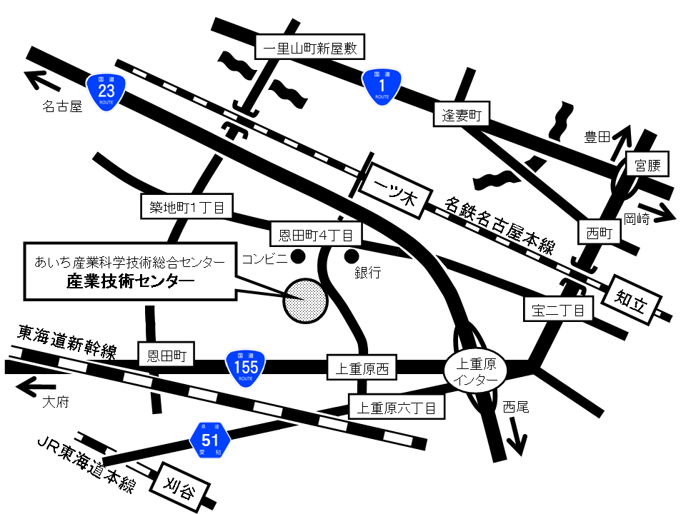
【会場へのアクセス】
あいち産業科学技術総合センター 産業技術センター
徒歩：名鉄一ツ木駅(普通のみ停車)より
南(郵便局方面)へ800m、10分
タクシー：名鉄知立駅より約2.0km、10分
タクシー：JR刈谷駅より約2.5km、12分
駐車場：約200台駐車可能(無料)
（カーナビは電話番号0566-24-1841で設定ください）

・新型コロナウィルスの感染状況により中止又は開催方法を変更することがあります。
・また、当日、風邪症状のある方は会場参加をご遠慮願います。

